Opis przedmiotu zamówienia – zadanie nr 6

- Meblościanka z szaf – 1 szt
Wymiary: szer. 340 cm, gł. 45 cm, wys. 260 cm
+/- 1 cm
Szafa wykonana z płyty wiórowej laminowanej o grubościach:
Wieniec dolny, boki, półki, fronty : 18 mm
Wieniec górny : h = 36 mm
Widoczne brzegi płyty laminowanej zabezpieczone obrzeżem PCV 2 mm w kolorze laminatu, z którego wykonano szafy. Tył wykonany z płyty MDF lub HDF o grubości 3 mm. Zawiasy do frontów z cichym domykiem oraz możliwością regulacji w trzech płaszczyznach. Drzwiczki szafy montowane tak, aby nie był widoczny korpus szafy. Szafa wyposażona w regulowane stopki umożliwiające jej wypoziomowanie. System otwierania drzwiczek bezuchwytowy tzw. klik. Ilość półek: jak na rys 3. Rozstaw półek ok. 36 cm (w szafie mają znajdować się segregatory A4). Szafy zamykane na zamek ( w każdym skrzydle). Ilość skrzydeł : 7 w wymiarach jak na rys. 2. Na skrzydle 2, 3,5,6 zamontowane lamele. Lamele odsunięte od krawędzi drzwi jak na rys. 2.
Wykonawca zobowiązany jest dostarczyć min. 7 rodzajów próbnika płyt meblowych, Dąb, Olcha, Brzoza, Akacja, Jesion, Wiąz lub inne jaśniejsze odcienie przed realizacją zadania (zbliżona kolorystyka jak na fot. 2) – wykonanie korpusu meblościanki. Fronty drzwiczek z płyty meblowej w kolorze jednolitego kremu. Lamele z płyty MDF w tym samym kolorze co korpus mebli (okleina drewnopodobna struktura 3D). Rozstaw lameli około 36 mm od krawędzi pierwszego i drugiego lamela. Szerokość jednego lamela około 29 mm. Grubość lamela do 15 mm. Meblościanka
z szaf wykonana z tej samej płyty jak w pkt 2,3,4,5
Wybór odcienia okleiny oraz ewentualne korekty konstrukcyjne, wymiarowe do uzgodnienia z Zamawiającym.

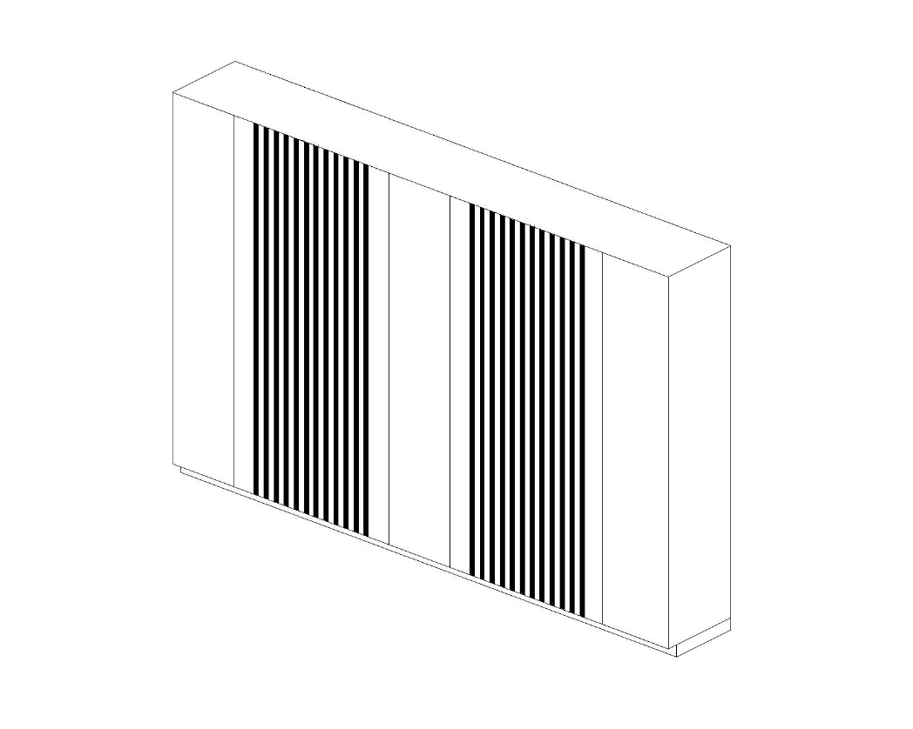

Rys 1
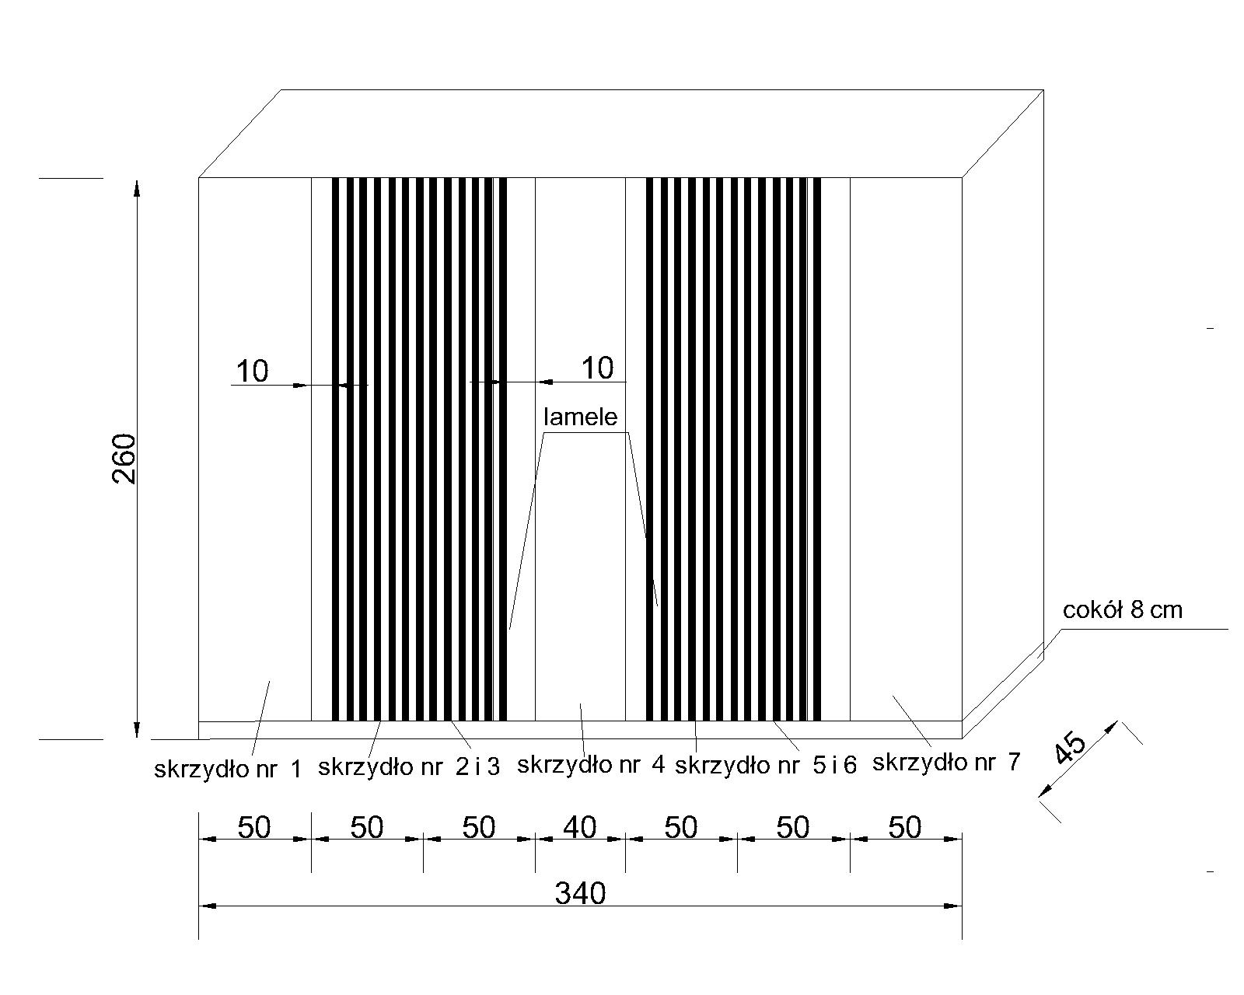

Rys 2

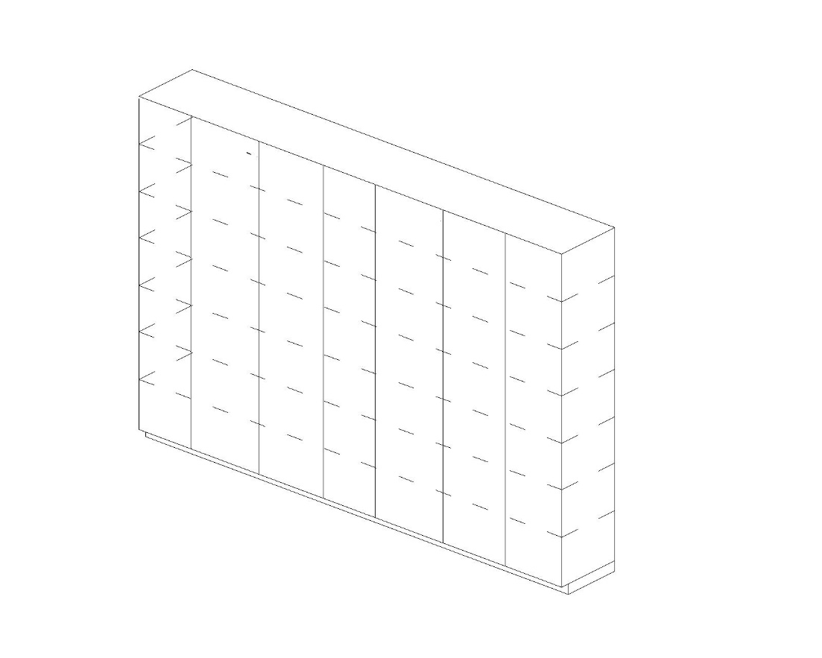

Rys 3 (Widok wewnętrzny szafy)

- Półka wisząca – 2 szt.

Wymiary: szer. 100 cm, gł. 35 cm, wys. 40 cm
+/- 1 cm
Półka wisząca wykonana z płyty wiórowej laminowanej o grubościach:
Wieniec dolny, boki, półki, fronty : 18 mm
Wieniec górny : h = 36 mm
Widoczne brzegi płyty laminowanej zabezpieczone obrzeżem PCV 2 mm w kolorze laminatu, z którego wykonano półkę. W części otwartej tył wykonany z płyty w kolorze pozostałych boków. Zawiasy do frontów z cichym domykiem oraz możliwością regulacji w trzech płaszczyznach. Drzwiczki półki montowane tak, aby nie był widoczny korpus szafy. System otwierania drzwiczek bezuchwytowy tzw. klik. Półka zamykana na zamek. Półki zamontowane na ścianie jak na rys 4.
Na drzwiczkach zamontowane lamele. Lamele odsunięte od krawędzi drzwi jak na rys. 4.
Wykonawca zobowiązany jest dostarczyć min. 7 rodzajów próbnika płyt meblowych, Dąb, Olcha, Brzoza, Akacja, Jesion, Wiąz lub inne jaśniejsze odcienie przed realizacją zadania (zbliżona kolorystyka jak na fot. 2) – wykonanie korpusu półki. Fronty drzwiczek z płyty meblowej w kolorze jednolitego kremu. Lamele z płyty MDF w tym samym kolorze co korpus mebli (okleina drewnopodobna struktura 3D). Rozstaw lameli około 36 mm od krawędzi pierwszego i drugiego lamela. Szerokość jednego lamela około 29 mm. Grubość lamela do 15 mm. Półka wykonana z tej samej płyty jak w pkt 1,3, 4,5.

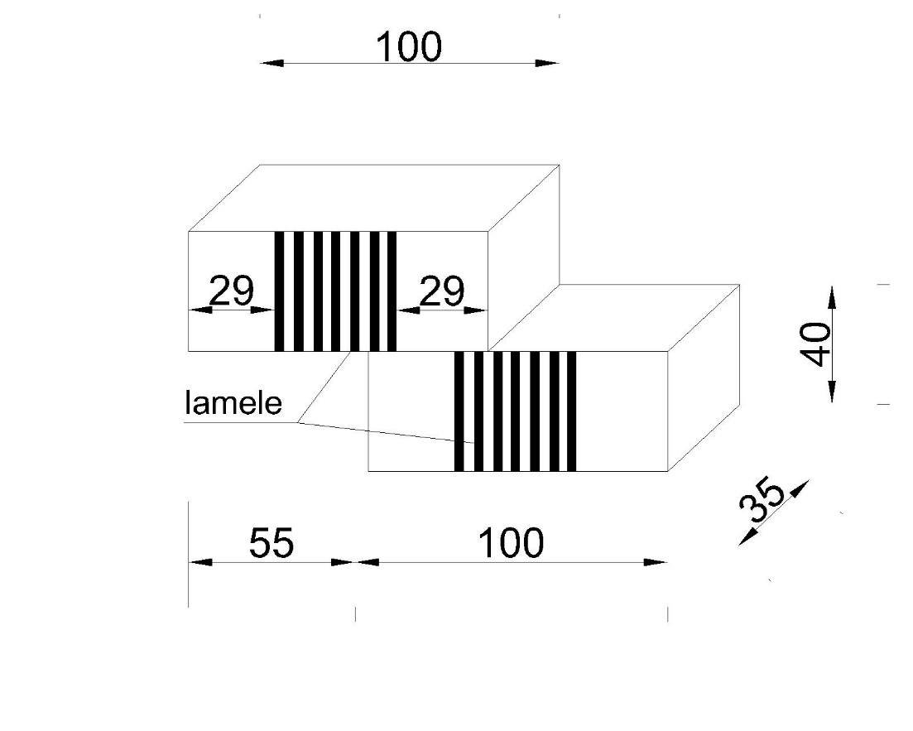
Wybór odcienia okleiny oraz ewentualne korekty konstrukcyjne, wymiarowe do uzgodnienia z Zamawiającym.

Rys 4

- Biurko w kształcie L – 1 szt

Wymiary biurka: szer. 180 cm, gł. 70 cm, wys.76 cm +/- 1 cm – część 1, szer. 110 cm, gł. 50 cm, wys.76 cm +/- 1 cm – część 2
Wymiary płyty maskującej: szer. 176,4 cm, wys. 55 cm +/- 1 cm
Grubość blatu : min 36 mm
Szerokość szuflad: 45 cm

Blat wykonany z płyty laminowanej. Wszystkie brzegi wykończone listwą PCV o grubości 2 mm w kolorze laminatu blatu. Kolor płyty do uzgodnienia z Zamawiającym. Ściany boczne i tylne biurka wykonane z płyt laminowanych o grubości 18 mm w tym samym kolorze co blat, zabezpieczone obrzeżem PCV o grubości 2 mm. Maskownica w kolorze jednolitego kremu tak jak fronty w pkt. 1, 2,4. Na maskownicy zamontowane lamele. Lamele odsunięte od krawędzi biurka około 10 cm. rys. 5. Pod biurkiem
w części 1 zamontowana półka wysuwana na klawiaturę w tym samym kolorze co biurko. W drugiej części biurka znajduje się kontener z trzema szufladami
i zamykanymi zamkiem centralnym. Prowadnice do szuflad kulkowe z dociągiem zabezpieczone przed wypadnięciem. Uchwyty aluminiowe matowe prostokątne
o długości 13÷18 cm, gr. 10 mm ÷ 18 mm. Wybór uchwytów w podanym zakresie do ustalenia z Zamawiającym. Zamontowane w poziomie rys. 6. Wewnętrzna część biurka blatu w krawędzi zaookrąglona jak na rys. 5. Blat biurka wykonany w jednej całości kształt L . Całe biurko wykonane w ten sposób, aby móc swobodnie się przemieszczać krzesełkiem i korzystać swobodnie z przestrzeni pod biurkiem (czyli brak podparcia na krawędzi łączenia dwóch biurek).
Wykonawca zobowiązany jest dostarczyć min. 7 rodzajów próbnika płyt meblowych, Dąb, Olcha, Brzoza, Akacja, Jesion, Wiąz lub inne jaśniejsze odcienie przed realizacją zadania (zbliżona kolorystyka jak na fot. 2) – wykonanie korpusu biurka. Maskownica w kolorze jednolitego kremu. Lamele z płyty MDF w tym samym kolorze co korpus biurka (okleina drewnopodobna struktura 3D). Rozstaw lameli około 36 mm od krawędzi pierwszego i drugiego lamela. Szerokość jednego lamela około 29 mm. Grubość lamela do 15 mm. Biurko wykonana z tej samej płyty jak w pkt 1,2,4,5.
Wybór odcienia okleiny oraz ewentualne korekty konstrukcyjne, wymiarowe do uzgodnienia z Zamawiającym.

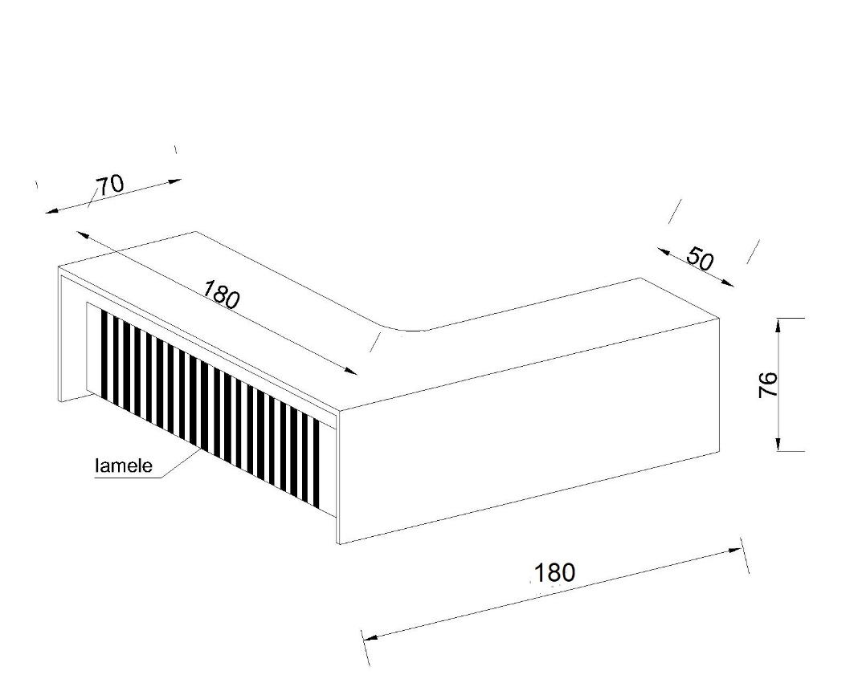

Rys 5
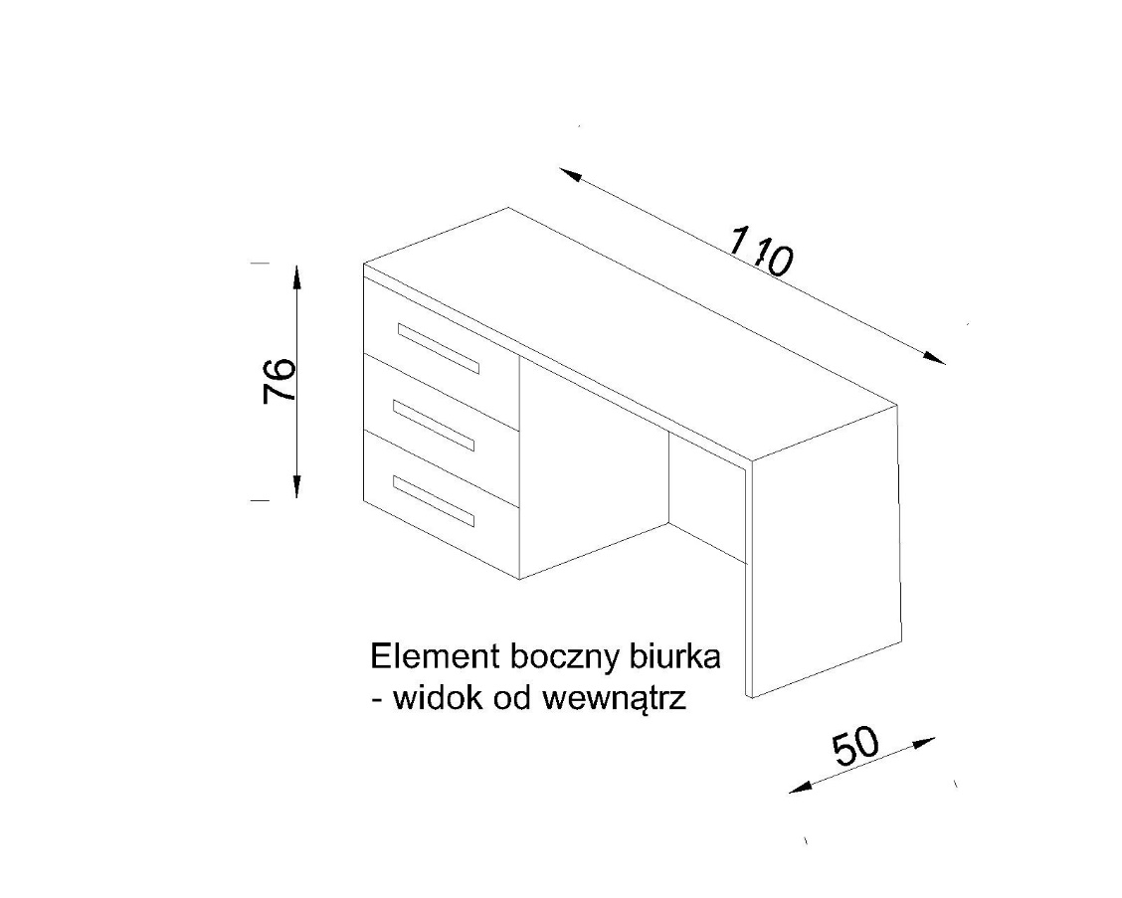

Rys 6
- Komoda– 1 szt
Wymiary: szer. 150 cm, gł. 45 cm, wys. 128 cm
+/- 1 cm
Komoda wykonana z płyty wiórowej laminowanej o grubościach:
Wieniec dolny, boki, półki, fronty : 18 mm
Wieniec górny : h = 36 mm
Widoczne brzegi płyty laminowanej zabezpieczone obrzeżem PCV 2 mm w kolorze laminatu, z którego wykonano komodę. Tył wykonany z płyty MDF lub HDF o grubości 3 mm. Zawiasy do frontów z cichym domykiem oraz możliwością regulacji w trzech płaszczyznach. Drzwiczki komody montowane tak, aby nie był widoczny korpus. Komoda wyposażona w regulowane stopki umożliwiające jej wypoziomowanie. System otwierania drzwiczek bezuchwytowy tzw. klik. Ilość półek: jak na rys 8. Rozstaw półek ok. 40 cm (mają znajdować się segregatory A4). Komoda zamykana na zamek. Ilość skrzydeł : 3 w wymiarach jak na rys. 7. Na skrzydle środkowym zamontowane lamele. Lamele odsunięte od krawędzi drzwi jak na rys. 7.
Wykonawca zobowiązany jest dostarczyć min. 7 rodzajów próbnika płyt meblowych, Dąb, Olcha, Brzoza, Akacja, Jesion, Wiąz lub inne jaśniejsze odcienie przed realizacją zadania (zbliżona kolorystyka jak na fot. 2) – wykonanie korpusu komody. Fronty drzwiczek z płyty meblowej w kolorze jednolitego kremu. Lamele
z płyty MDF w tym samym kolorze co korpus mebli (okleina drewnopodobna struktura 3D). Rozstaw lameli około 36 mm od krawędzi pierwszego i drugiego lamela. Szerokość jednego lamela około 29 mm. Grubość lamela do 15 mm. Komoda
z szaf wykonana z tej samej płyty jak w pkt 1,2,3,5.

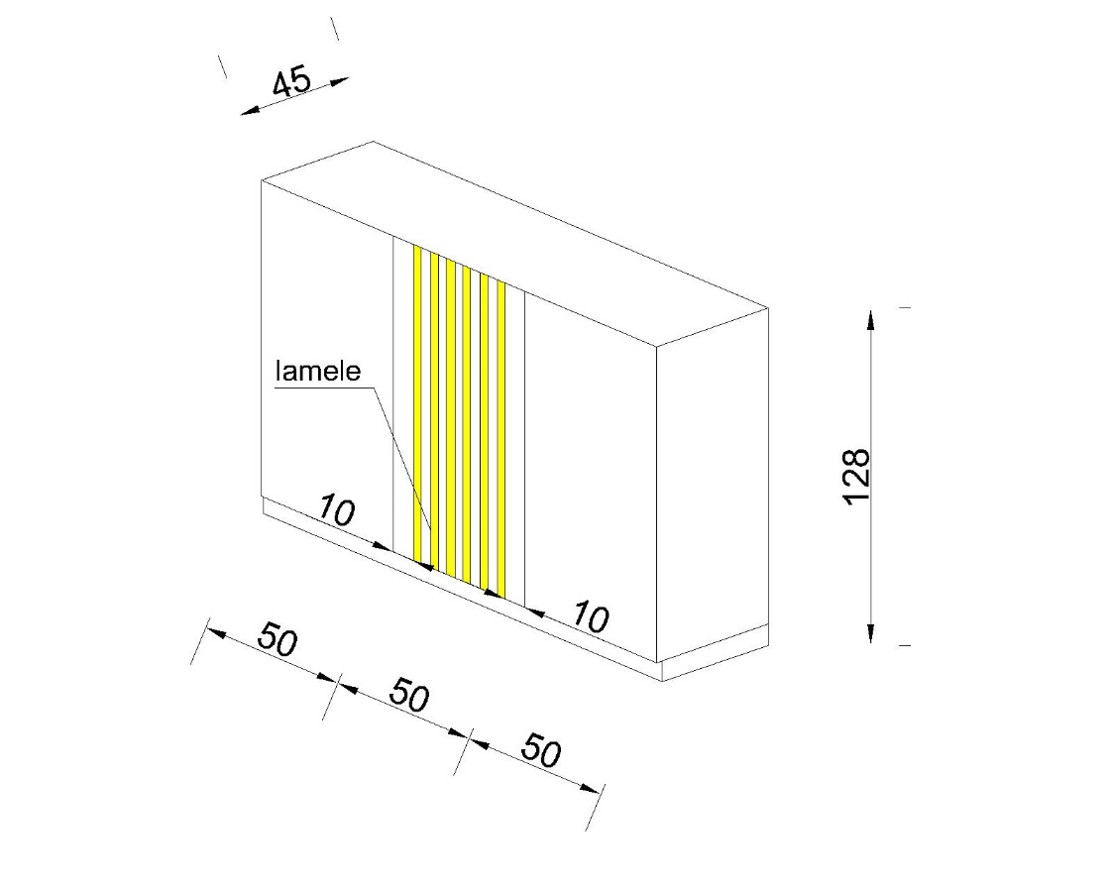
Wybór odcienia okleiny oraz ewentualne korekty konstrukcyjne, wymiarowe do uzgodnienia z Zamawiającym.

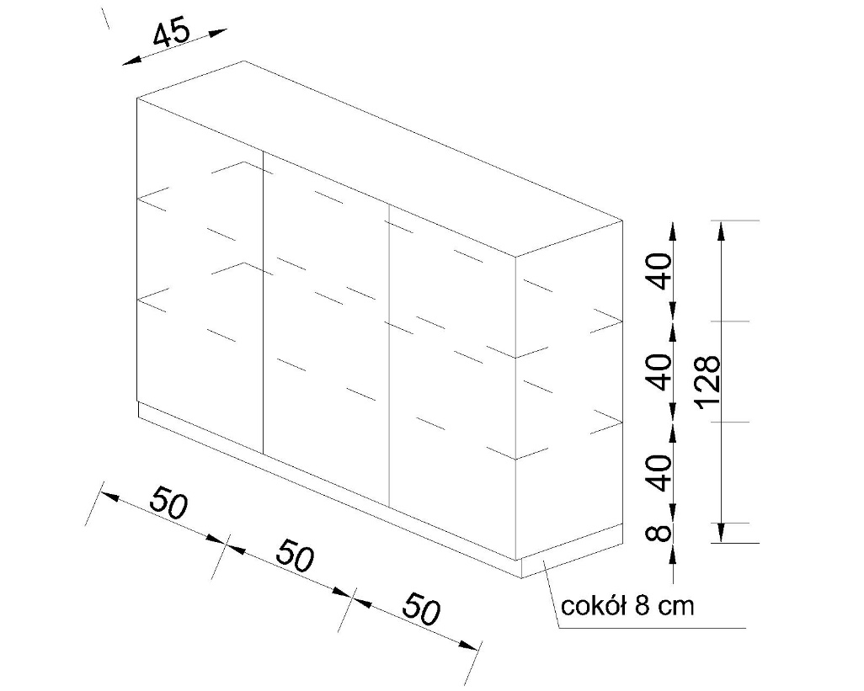
Rys 7

Rys 8
- Podstawa pod drukarkę – 1 szt
Wymiary: szer. 55 cm, gł. 55 cm, wys. 8 cm
+/- 1 cm
Podstawka wykonana z płyty wiórowej laminowanej o grubościach:
Widoczne brzegi płyty laminowanej zabezpieczone obrzeżem PCV 2 mm w kolorze laminatu, z którego wykonano podstawę
Wykonawca zobowiązany jest dostarczyć min. 7 rodzajów próbnika płyt meblowych, Dąb, Olcha, Brzoza, Akacja, Jesion, Wiąz lub inne jaśniejsze odcienie przed realizacją zadania (zbliżona kolorystyka jak na fot. 2). Podstawa wykonana z tej samej płyty jak w pkt 1,3,4.
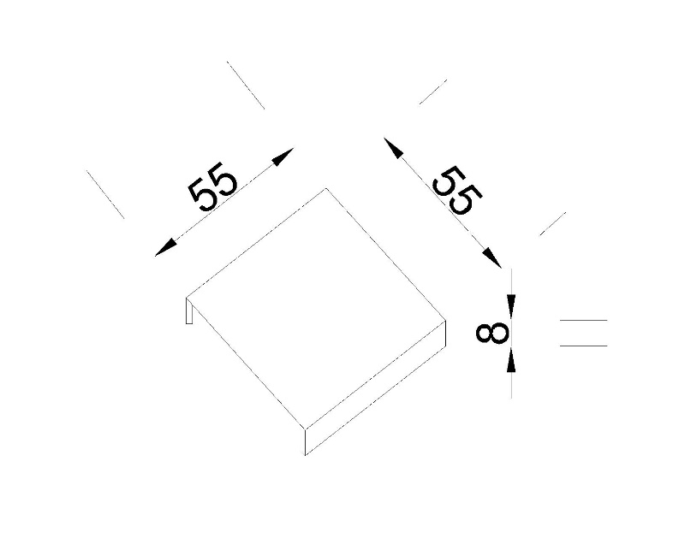
Wybór odcienia okleiny oraz ewentualne korekty konstrukcyjne, wymiarowe do uzgodnienia z Zamawiającym.

Rys 9

- Mebel z półkami otwartymi – 1 szt.

Wymiary biurka: szer. 40 cm, gł. 50 cm, wys. 73 cm +/- 1 cm
Grubość blatu : min 36 mm
Blat wykonany z płyty laminowanej. Wszystkie brzegi wykończone listwą PCV o grubości 2 mm w kolorze laminatu blatu. Kolor płyty do uzgodnienia z Zamawiającym. Ściany boczne wykonane z płyt laminowanych o grubości 18 mm w tym samym kolorze co blat, zabezpieczone obrzeżem PCV o grubości 2 mm. Tył wykonany z płyty jak korpus . Ilość półek 2 jak na rys. 10.
Wykonawca zobowiązany jest dostarczyć min 3 rodzajów próbnika płyt meblowych w kolorze jednolitej szarości zbliżone odcieniem do RAL 7035 przed realizacją zadania. (kolor zbliżony do fot 1)
Wybór odcienia okleiny oraz ewentualne korekty konstrukcyjne, wymiarowe do uzgodnienia z Zamawiającym
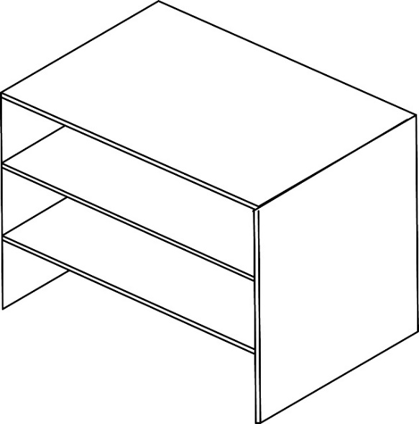
Rys. 10

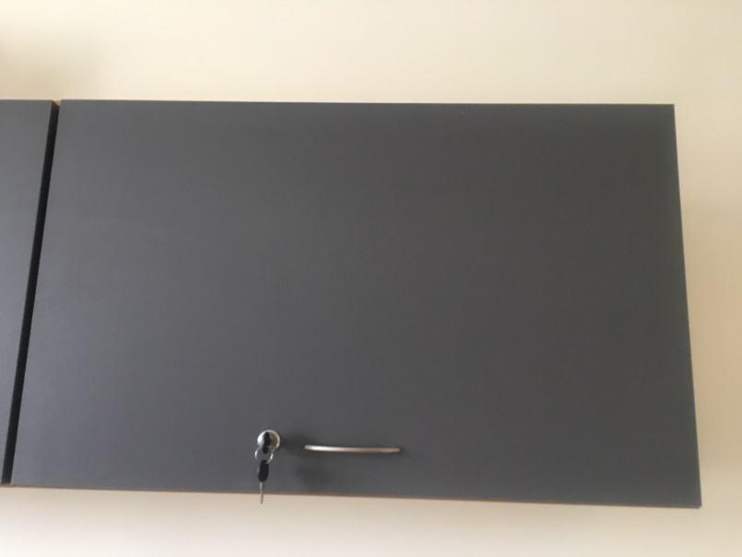
Fot.1
Kolor szafki w pomieszczeniu (kolor mebla z pkt. 6 dostosować do koloru istniejących mebli z fot. 1)
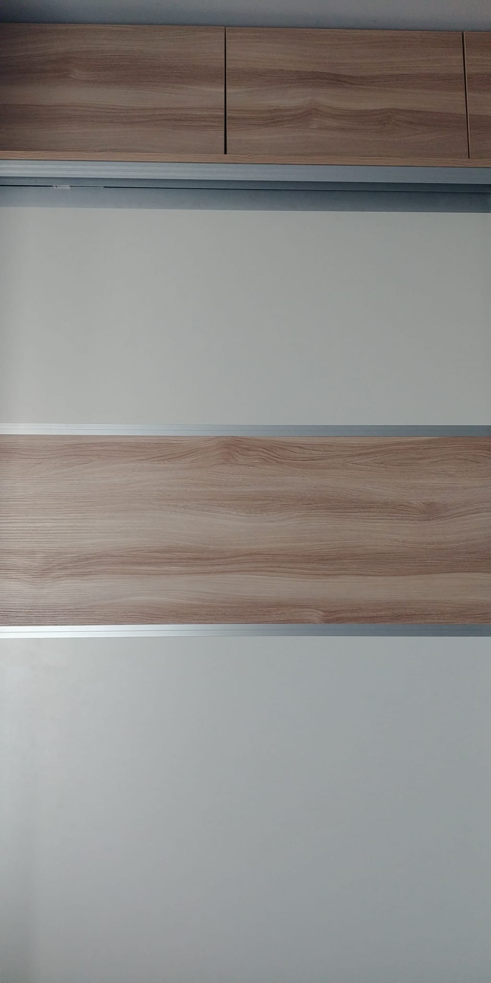
Fot. 2
Kolor szafy w pomieszczeniu (kolor mebli w pkt 1,2,3,4,5 dostosować do koloru istniejących mebli z fot. 2)

Gwarancja: min 24 miesięcy
Transport i montaż mebli w cenie
Wykonawca zobowiązuje się dostarczyć próbnik płyt meblowych, uchwytów do Zamawiającego w celu ustalenia rodzaju i odcienia okleiny przed przystąpieniem realizacji Zamówienia.
Wykonawca zobowiązuje się posiadać możliwość wykonania Zamówienia z wszystkich przedstawionych płyt i uchwytów
– Zamawiający dokonuje wyboru.

PODSUMOWANIE

- Meblościanka z szaf – 1 szt
- Półka wisząca – 2 szt.
- Biurko w kształcie L – 1 szt
- Komoda– 1 szt
- Podstawa pod drukarkę – 1 szt
- Mebel z półkami otwartymi – 1 szt.

